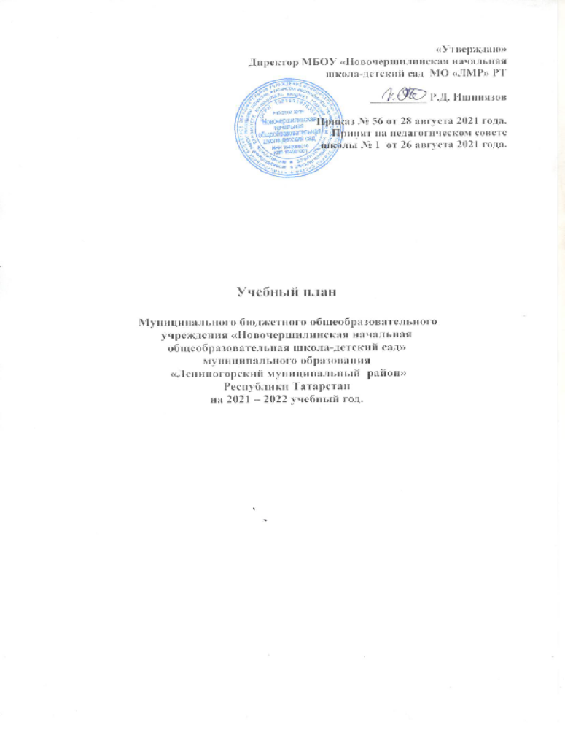

ПОЯСНИТЕЛЬНАЯ ЗАПИСКА

Учебный план МБОУ “Новочершилинская начальная школа-детский сад” разработан для реализации программы начального общего, образования на основе следующих документов:
- Федерального закона от 29.12.2012 №27Э-ФЗ «Об образовании в Российской Федерации»;
- Закона Республики Татарстан от 22.07.2013 № 68-ЗРТ «Об образовании»;
- Закона РТ от 08.071992 №1560- XII «О государственных языках Республики Татарстан и других языках в Республике Татарстан»;
- Закона Российской Федерации от 25.10.1991 №1807-1 (ред. от 12.03.2014) «О языках народов Российской Федерации»;
- Методических рекомендаций по разработке учебного плана основного общего и среднего общего образования для образовательных организаций РТ от 19.08.2015 № исх
- 1063/15;
- Методических рекомендаций по проектированию содержания организационного раздела основной образовательной программы начального общего образования для общеобразовательных организаций Республики Татарстан от 19.08.2015 № исх - 1054/15;
- Методических рекомендаций по проектированию содержания организационного раздела основной образовательной программы основного общего образования для общеобразовательных организаций Республики Татарстан 19.08.2015 № исх - 1055/15;
- Федерального государственного образовательного стандарта начального общего образования, утвержденного приказом Министерства образования и науки Российской Федерации от 06.10.2009г. № 373 (далее - ФГОС начального общего образования);
- Порядка организации и осуществления образовательной деятельности по основным образовательным программам - образовательным программам начального общего, основного общего и среднего общего образования, утвержденного приказом МО и Н РФ от 30.08.2013 г. №1015;
- Распоряжение Правительства Российской Федерации от 28 января 2012 г. №84-р о введении предмета «Основы религиозных культур и светской этики»;
- Санитарно-эпидемиологическими правилами и нормативами (Сан Пи Н 2.4.2.2821- 10), зарегистрированными в Минюсте России 03 марта 2011 года, регистрационный № 19993;
- федерального перечня учебников, рекомендованных и допущенных к использова- нию в образовательном процессе в образовательных организациях, реализующих образо- вательные программы общего образования и имеющих государственную аккредитацию;
- письмо МО и Н РФ № ИК-1494/19 от 8.10.2010 г. «О введении третьего часа физи- ческой культуры»;
- Основной образовательной программы начального общего образования МБОУ
«Новочершилинская начальная школа-детский сад» МО «ЛМР» РТ
  - Устава и образовательных программ МБОУ «Новочершилинская начальная школа- детский сад» МО «Лениногорский муниципальный район» РТ;
  - Календарного учебного графика МБОУ «Новочершилинская начальная школа- детский сад» МО «Лениногорский муниципальный район» РТ.

Язык обучения - русский.

Цели и задачи учебного плана
Учебный план направлен на реализацию целей и задач, стоящих перед МБОУ
«Новочершилинская начальная школа-детский сад», определенных программой развития и основными образовательными программами образовательного учреждения.
Цель: создание оптимальных психолого-педагогических условий для получения начального общего образования и основного общего образования каждому обучающемуся на доступном и качественном уровне в соответствии с индивидуальными возможностями и образовательными потребностями личности, социальным заказом родителей и региона по подготовке разносторонне развитой личности гражданина, способного к активной социальной адаптации в обществе и самостоятельному жизненному выбору, к началу трудовой деятельности и продолжению профессионального образования, к самообразованию и самосовершенствованию.
Задачи:
- обеспечение прав обучающихся на качественное и доступное образование;
- обеспечение базового образования обучающимся;
- организация образовательного процесса на основе введения ФГОС начального общего образования;
- создание комплексной образовательной среды, направленной на индивидуально- личностное развитие школьника;
- развитие вариативности содержания, методов и форм учебно-воспитательного процесса;
- оптимальная организация учебной недели с учетом санитарно-гигиенических норм и возрастных особенностей обучающихся.
При формировании учебного плана учитывались:
- преемственность в обучении при переходе с одной ступени обучения на другую;
- социально-образовательный заказ, формируемый обучающимися и их родителями;
- материально-техническое оснащение школы;
- программно-методическое обеспечение.
Приоритетным условием достижения главной цели образования является вариативность и преемственность учебного плана.
Вариативность позволяет гибко учитывать интересы и познавательные возможности учащихся и реализовать принципы индивидуализации и дифференциации.
Преемственность обучения обеспечивает сохранение единого образовательного пространства обучающихся на всех ступенях обучения.
Учебный план обеспечивает:
- удовлетворение образовательных потребностей учащихся и их родителей;
- доступность образования;
- разноуровневость и дифференциацию образования;
- выполнение СанПиН 2.4.2.2821-10, 2.4.4.1251-03.
- обеспечивает доступность и промежуточную аттестацию для формы семейного
образования
- Учебный план и в целом образовательные программы начального общего образования состоят из двух частей- обязательной части и части, формируемой участниками образовательного процесса.
- Часть учебного плана, формируемая участниками образовательного процесса обеспечивает реализацию образовательных потребностей и запросов обучающихся, воспитанников.
- Часть учебного плана, формируемая участниками образовательного процесса, определяет содержание образования, обеспечивающего реализацию интересов и потребностей обучающихся, их родителей (законных представителей), образовательного учреждения.
- Родной язык в 1-4 классе изучается с согласия родителей, заявление родителей на изучение родного языка имеются.
- Продолжительность учебного года для 1 класса – 33 учебных недели, для 2-4 классов – 34 учебные недели (35 учебная неделя- экскурсии);
- продолжительность учебной недели: 1 класс -5 дневная, 2-4 классы -6-ти дневная;
- продолжительность уроков составляет:
- в 1 классе – 40 минут с использованием «ступенчатого» режима обучения в первом полугодии (в сентябре, октябре – по 3 урока в день, остальное время заполняется целевыми прогулками, экскурсиями, развивающими играми, физкультурными занятиями, в ноябре-декабре – по 4 урока по 35 минут каждый; январь-май – по 4 урока по 40 минут каждый), в середине учебного дня проводится динамическая пауза продолжительностью не менее 40 минут (пункт 10.10. СанПин 2.4.2.2821-10), во 2-4 классах уроки по 45 минут.
- Продолжительность каникул в течении учебного года составляет не менее 30 календарных дней, летом – не менее 8 недель. Для обучающихся в первом классе устанавливаются в течении года дополнительные недельные каникулы.
- Учебный план обеспечивает решение важнейших целей современного начального образования;
- -формирование гражданской идентичности обучающихся;
- -приобщение к общекультурным и национальным ценностям, информационным технологиям;
- -формирование здорового образа жизни, элементарных правил поведения в экстремальных ситуациях;
- -личностное развитие обучающихся в соответствии с их индивидуальностью;
- -готовность к продолжению образования в основной школе.

Учебный предмет «Русский язык» изучается в 1 классе -4 часа в неделю, 132 часа в год, 3-4 классах по 5 часов в неделю, 170 часов в год,
Учебный предмет «Литературное чтение» изучается в 1-4 м классах ( в 1 классе по 2 часа в неделю 66 часов в год, во 2-4 классах по 3 часа, 102 часа в год в каждом классе), в 4 классе по 2 часа в неделю (68 часов в год).
Учебный предмет « Родной язык» изучается в 1-4 классе. 1 класс-3 часа (99 часов), 2 класс-3 часа (102 часа), 3 класс- 3 часа (102 часа), 4 класс- 3 часа (102 часа).
Учебный предмет «Иностранный язык» (английский ) изучается во 2-4 классах по 2 часа в неделю (68 часов в год в каждом классе).
Учебный предмет «Математика» изучается в 1-4 классах по 4 часа в неделю ( в 1 классе 132 часа в год, во 2-4 классах 136 часов в год в каждом классе).
Учебный предмет « Окружающий мир» изучается в 1-4 классах по 2 часа в неделю ( в 1 классе 66 часов, во 2-4 классах по 68 часов в каждом классе).
Учебный предмет «Основы религиозной культуры и светской этике» изучается в 4 классе по 1 часу в неделю (34 часа в год).
Учебный предмет «Технология» изучается в 1-4 классах по 1 часу в неделю ( в 1 классе 33 часа в год, (во 2-4 классах 34 часа в год в каждом классе).
Учебный предмет «Физическая культура» изучается в 1-4 классах по 3 часа в неделю ( в 1 классе 99 часов , во 2-4 классах по 102 часа в каждом классе).
Обучение в 1-4 классах осуществляется по УМК «Школа России». В 1 классе Учебный план представлен следующими предметными областями :
  - Математика
  - Обществознание и естествознание
  - Искусство
  - Технология
  - Физическая культура
Предметная область представлена следующими учебными предметами «Обучение грамоте», «Русский язык» , «Литературное чтение», «Родной язык», «Литературное чтение» ( на татарском языке).
Предметная область «Математика» представлена учебным предметом «Математика». Предметная область «Обществознание и естествознание» представлена предметом « Окружающий мир».

Предметная область « Искусство» представлена предметами «Музыка» и
«Изобразительное искусство».
Предметная область «Технология» представлена учебным предметом «Технология». Предметная область «Физическая культура» представлена учебным предметом
«Физическая культура».

Во 2 классе Учебный план представлен следующими предметными областями :
  - Математика
  - Обществознание и естествознание
  - Искусство
  - Технология
  - Физическая культура
Предметная область Родной язык и родная литература на родном языке представлена следующими учебными предметами «Родной язык» , «Литературное чтение», (на родном языке)
Предметная область русский язык и литературное чтение представлена следующими учебными предметами «Русский язык», «Литературное чтение»
Предметная область иностранный язык представлена предметом Английский язык.
Предметная область «Математика» представлена учебным предметом «Математика». Предметная область «Обществознание и естествознание» представлена предметом « Окружающий мир».
Предметная область «Искусство» представлена предметами «Музыка» и
«Изобразительное искусство».
Предметная область «Технология» представлена учебным предметом «Технология». Предметная область «Физическая культура» представлена учебным предметом
«Физическая культура».
В 3 классе Учебный план представлен следующими предметными областями :
  - Математика
  - Обществознание и естествознание
  - Искусство
  - Технология
  - Физическая культура
- Предметная область Родной язык и родная литература на родном языке представлена следующими учебными предметами «Родной язык» , «Литературное чтение», (на родном языке)
- Предметная область русский язык и литературное чтение представлена следующими учебными предметами «Русский язык», «Литературное чтение»
- Предметная область иностранный язык представлена предметом Английский язык.
Предметная область «Математика» представлена учебным предметом «Математика». Предметная область «Обществознание и естествознание» представлена предметом « Окружающий мир».
Предметная область «Искусство» представлена предметами «Музыка» и
«Изобразительное искусство».
Предметная область «Технология» представлена учебным предметом «Технология». Предметная область «Физическая культура» представлена учебным предметом
«Физическая культура».
Начальное общее образование реализуется по модели четырехлетней начальной школы. Компонент образовательного учреждения отведен «Литературному чтению» во 2 и 3 классах.
В 4 классе Учебный план представлен следующими предметными областями :
  - Математика
  - Обществознание и естествознание
  - Искусство
  - Технология
  - Физическая культура
- Предметная область Родной язык и родная литература на родном языке представлена следующими учебными предметами «Родной язык» , «Литературное чтение», (на родном языке)
- Предметная область русский язык и литературное чтение представлена следующими учебными предметами «Русский язык», «Литературное чтение»
- Предметная область иностранный язык представлена предметом Английский язык.
Предметная область «Математика» представлена учебным предметом «Математика».
Предметная область «Обществознание и естествознание» представлена предметом « Окружающий мир».
Предметная область «Искусство» представлена предметами «Музыка» и
«Изобразительное искусство».
Предметная область «Технология» представлена учебным предметом «Технология». Предметная область «Физическая культура» представлена учебным предметом
«Физическая культура».
Продолжительность учебного года в 4 классе - не менее 34 учебных недель. Продолжительность урока – 45 минут. Режим работы ОУ определен на основе этих правил. В плане нормирована предельно допустимая и минимальная нагрузка учащихся. Преподавание входящих в учебный план предметов ведется по разработанным учителями-предметниками рабочим программам на основе утвержденных МО и Н РТ программами. Учебный план создает возможности для развития каждого ребенка. Обеспеченность учебниками- 100%.
Часы, отведенные в III-IV классах на преподавание учебного предмета «Искусство» ( 2 часа в неделю) использованы для преподавания учебных предметов «Изобразительное искусство» и «Музыка» по 1 часу в неделю.
В 4 классе ведется предмет «Основы религиозных культур и светской этики» 1 час в неделю.
Учебный предмет «Основы религиозных культур и светской этики» утвержденный распоряжением Правительства Российской Федерации от 28 января 2012 года № 84-р, изучается в 4 классе в объеме 1 час в неделю за счет компонента образовательного учреждения. При составлении учебных программ по «ОРКСЭ» следует руководствоваться приказом Министерства образования и науки РФ от 01.02. 2012 года. № 74 «О внесении изменений в федеральный базисный учебный план и примерные учебные планы для образовательных учреждений РФ, реализующих программы общего образования, утвержденный приказом Министерства образования РФ от 9 марта 2004 года № 132.

Внеурочная деятельность школьников идет по пяти основным направлениям и направлена на всесторонне развитие личности

направление | Кол-во часов / класс
 | 1 , 3 | 2 | 4
Общеинтеллектуальное | 2 | 2 | 2
Общекультурное | 2 | 2 | 2
Социальное | 2 | 2 | 2
Духовно-нравственное | 2 | 2 | 2
Спортивное | 2 | 2 | 2
всего | 10 / 330 / 340 | 10 / 340 | 10 / 340

Учебный план для 1-4-х классов
МБОУ “Новочершилинская начальная школа-детский сад” муниципального образования “Лениногорский муниципальный район” РТ на 2020-2021 учебный год реализующих программы начального общего образования в соответствии с ФГОС

Вариант 3

Учебный план
начального общего образования
Предметные области | Учебные предметы  Классы | Количество часов в неделю |  |  |  | Всего
Предметные области | Учебные предметы  Классы | I | II | III | IV | Всего
Обязательная
часть
Русский язык и литературное  чтение | Русский язык | 132/4 | 170/5 | 170/5 | 170/5 | 642/19
Русский язык и литературное  чтение | Литературное  чтение | 66/2 | 102/3 | 102/3 | 102/3 | 372/11
Родной язык и литературное чтение на  родном языке | Родной язык | 66/2 | 68/2 | 68/2 | 68/2 | 270/7
Родной язык и литературное чтение на  родном языке | Литературное чтение на родном языке | 33\1 | 34/1 | 34/1 | 34/1 | 135/4
Иностранный  язык | Английский язык | – | 68/2 | 68/2 | 68/2 | 204/6
Математика и  информатика | Математика | 132/4 | 136/4 | 136/4 | 136/4 | 540/16
Общество- знание и  естествознание | Окружающий мир | 66/2 | 68/2 | 68/2 | 68/2 | 270/8
Основы религиозных культур и  светской этики | Основы религиозных культур и светской  этики | – | – | – | 34/1 | 34/1
Искусство | Музыка | 33/1 | 34/1 | 34/1 | 34/1 | 135/4
Искусство | Изобразительное  искусство | 33/1 | 34/1 | 34/1 | 34/1 | 135/4
Технология | Технология | 33/1 | 34/1 | 34/1 | 34/1 | 135/4
Физическая  культура | Физическая  культура | 99/3 | 102/3 | 102/3 | 102/3 | 405/12
Итого: |  | 693/21 | 850/25 | 850/25 | 884/26 | 3277/97
Часть, формируемая участниками образовательных отношений  Литературное чтение |  | – | 34/1 | 34/1 |  | 68\2
Максимально допустимая  недельная нагрузка |  | 693/21 | 884/26 | 884/26 | 901/26 | 3345/ 99

Формы промежуточной аттестации на 2020-2021 учебный год

№ | Предметы \классы | 1 | 2 | 3 | 4
1 | Русский язык | т | д/г.о. | д\го | д/г.о
2 | Литературное чтение | т | т/го | т\го | т/г.о
3. | Родной язык | т | Г.о/д | Г.о/д | Г.о\д
4. | Литературное чтение (на родном тат. языке). | т | Г.о/т | Г.о/т | Г.о /т
5. | Иностранный язык  (англ. язык) | Кр | К.р/т | К.р/Г.о | К.р/г.о
6. | Математика | т | К.р/Г.о | К.р/г.о | К.р/го
7. | Окружающий мир (человек, природа,  общество) | т | т/Г.о | т/г.о | т/го
8. | Искусство (Музыка) | т | Г.о/т | Г.о/т | Г.о\т
9. | Искусство (ИЗО) | т | Г.о/т | Г.о/т | Г.о\т
10. | Технология | т | Г.о/т | Г.о/т | Г.о\т
11. | Физическая культура | т | Г.о/т | Г.о/т | Г.о/т

Д – диктант, к.р. – контрольная работа, т – тестовая работа. Г.О. –годовая оценка.

Формы промежуточной аттестации на 2020 -2021 учебный год
Применительно для семейного образования в начальной школе.

№ | Предметы \классы | 1 | 2 | 3 | 4
1 | Русский язык | т | д/г.о. | д\го | д/г.о
2 | Литературное чтение | т | т/го | т\го | т/г.о
3. | Родной язык | т | Г.о/д | Г.о/д | Г.о\д
4. | Литературное чтение (на родном тат. языке). | т | Г.о/т | Г.о/т | Г.о /т
5. | Иностранный язык  (англ. язык) | Кр | К.р/т | К.р/Г.о | К.р/г.о
6. | Математика | т | К.р/Г.о | К.р/г.о | К.р/го
7. | Окружающий мир (человек, природа,  общество) | т | т/Г.о | т/г.о | т/го
8. | Искусство (Музыка) | т | Г.о/т | Г.о/т | Г.о\т
9. | Искусство (ИЗО) | т | Г.о/т | Г.о/т | Г.о\т
10. | Технология | т | Г.о/т | Г.о/т | Г.о\т
11. | Физическая культура | т | Г.о/т | Г.о/т | Г.о/т

Д – диктант, к.р. – контрольная работа, т – тестовая работа. Г.О. –годовая оценка

